
活動報告表
活動名稱 | 施性家長頒發獎學金
活動日期 | 108年1月12日 | 活動地點 | 閱覽室
活動對象 | 學生 | 參加人數 | 42人
活動成效 | 施性家長頒發獎學金
活動照片
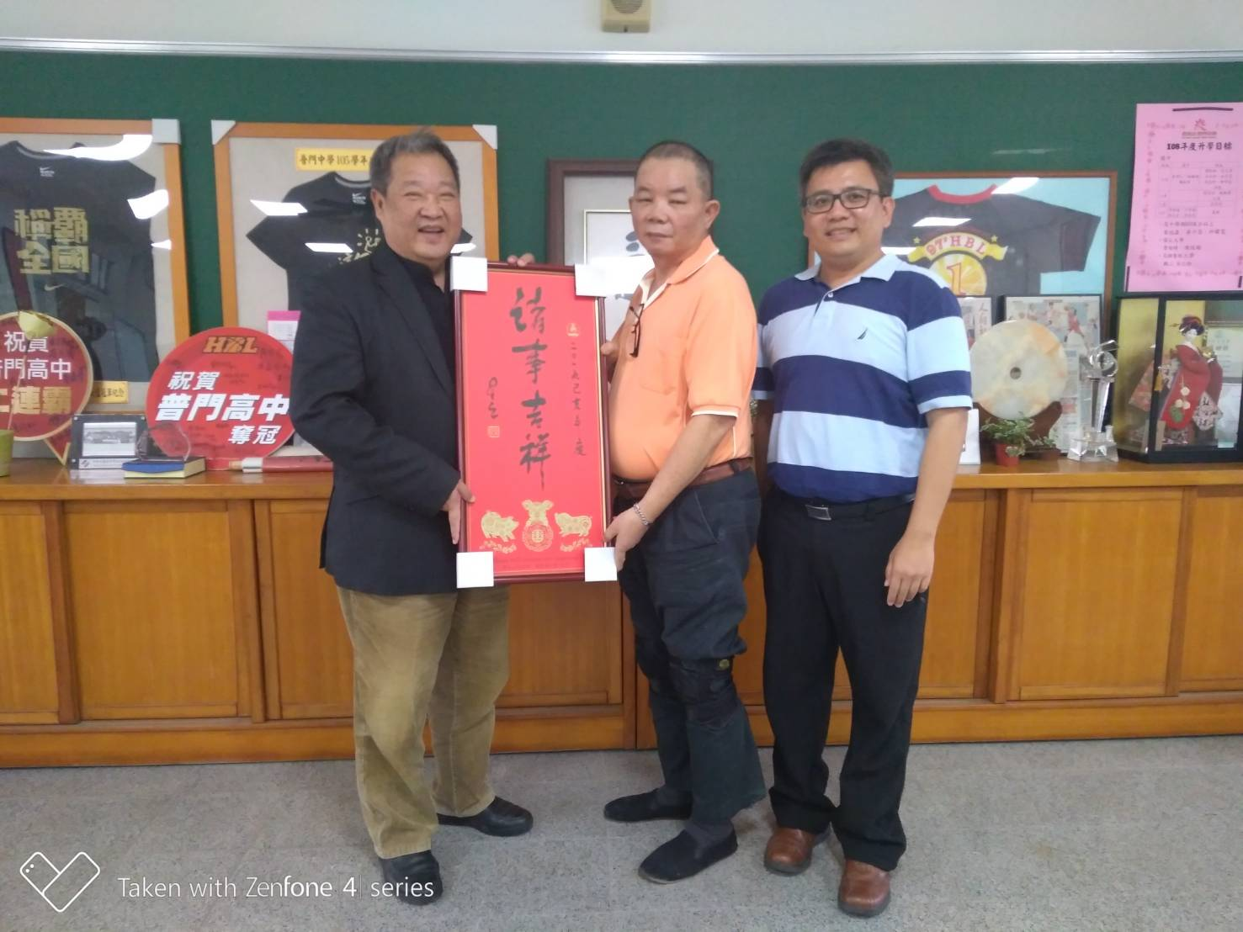
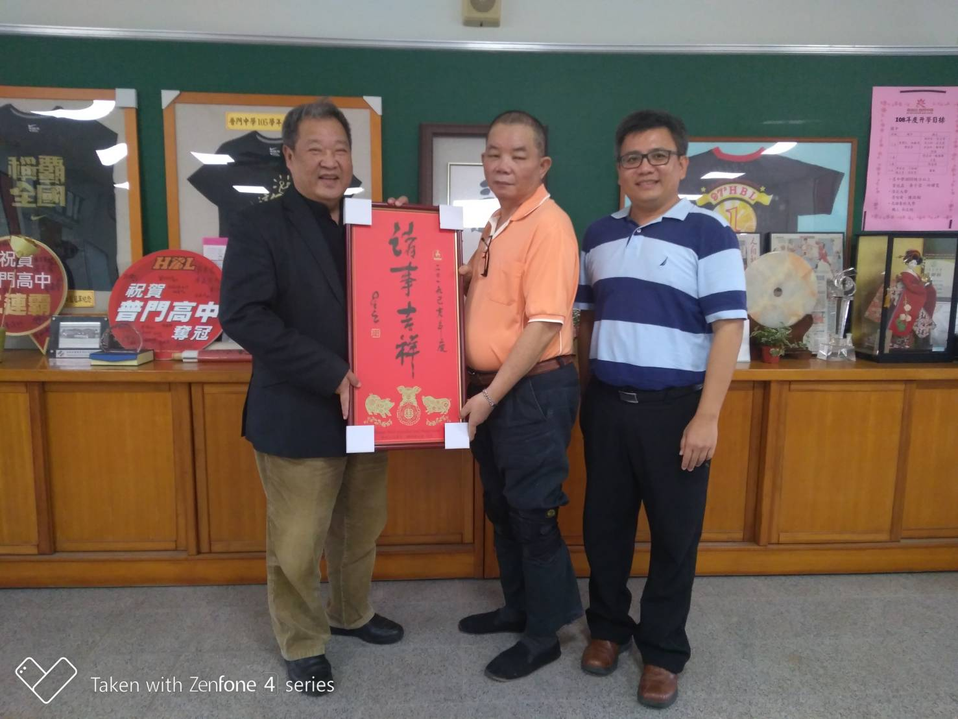

活動照片
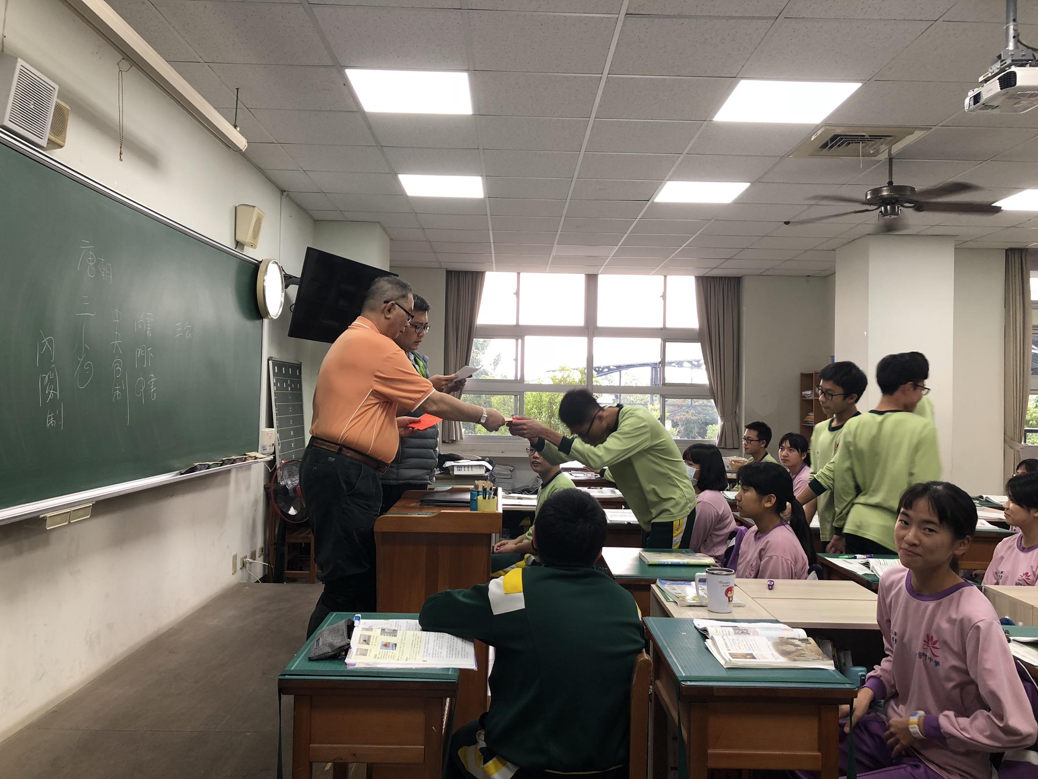
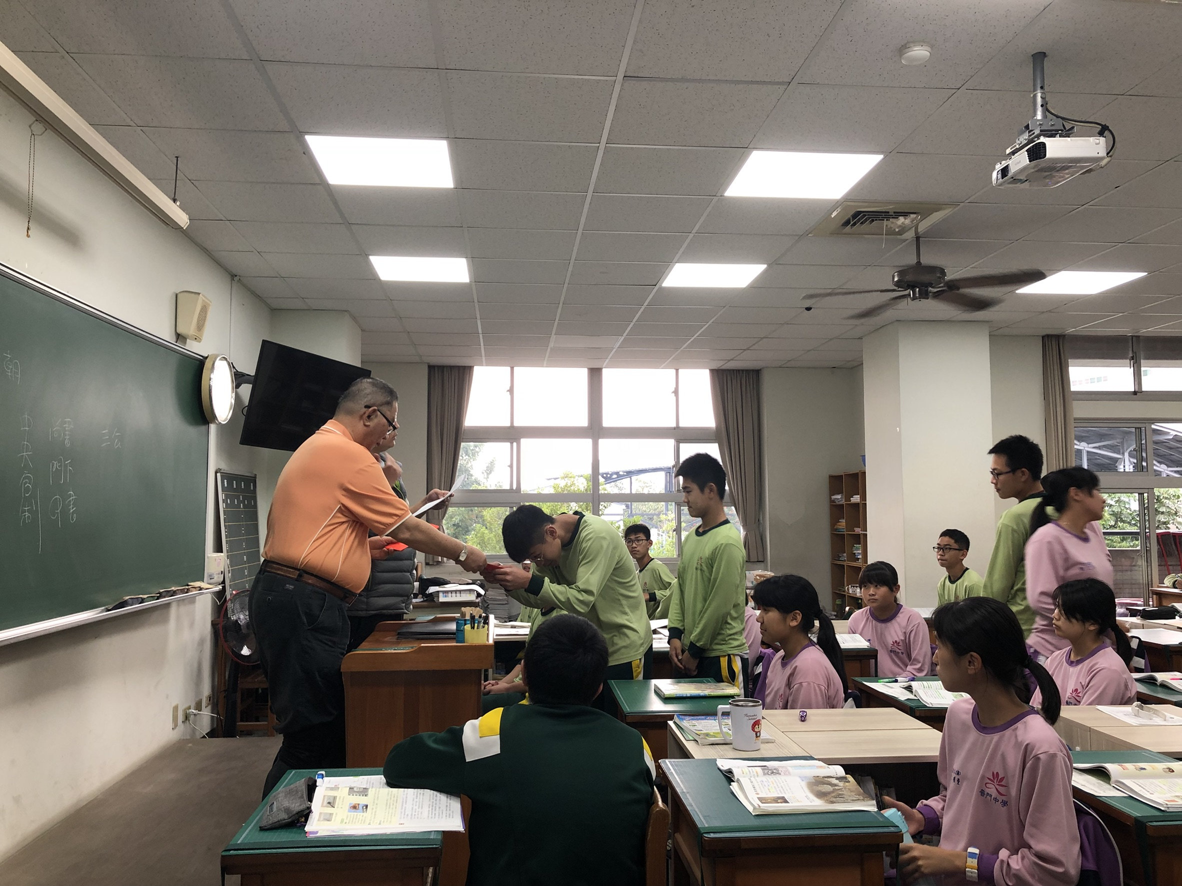

活動照片
